问题描述：
在电脑上clone了代码，之后修改了部分文件需要提交并push到远程，一直push失败，提示需要输入用户名和密码，输入正确的用户名和密码之后也一直push不了，

解决方案：注册token

第一步，访问Github官网然后登录自己的Github账号。再右上角点击头像，在下拉菜单上找到 Setting这个选项，然后点击它。
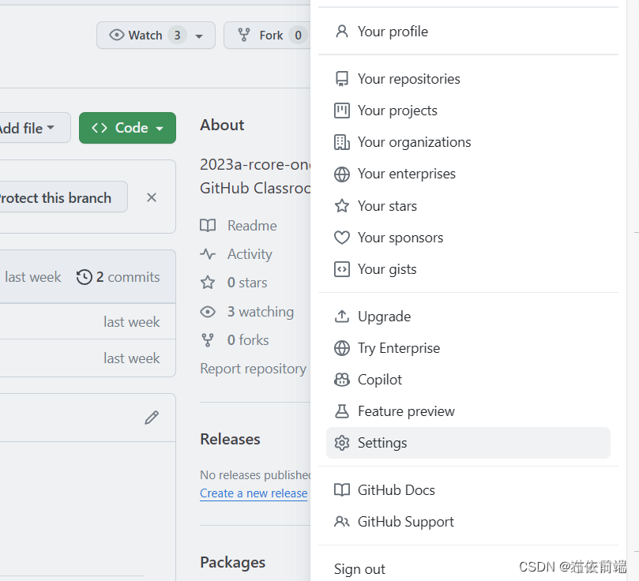

第二步
点击左侧栏最下面的的Developer settings选项。
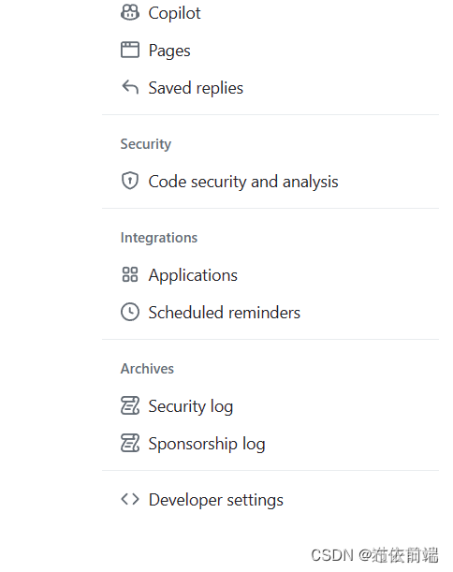

第三步
点击左侧栏上的Personal access tokens（classic）选项，出现如下图所示：
然后，点击右上角的Generate new token按钮。
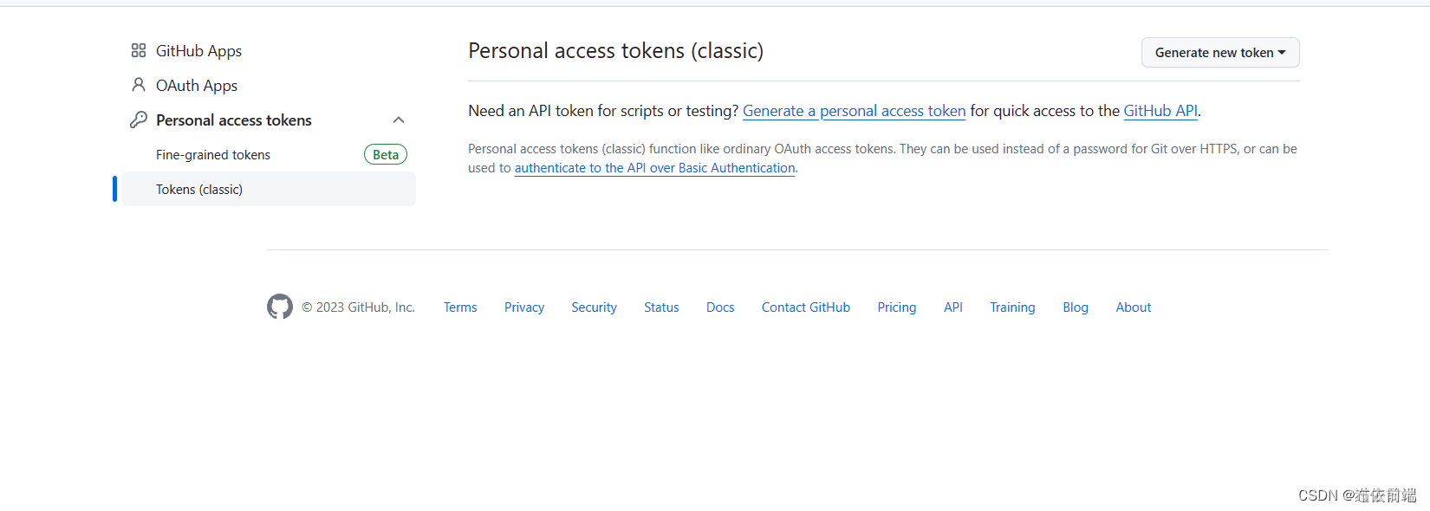

然后，点击右上角的Generate new token按钮。

第四步
如下图所示，进入设置页面。

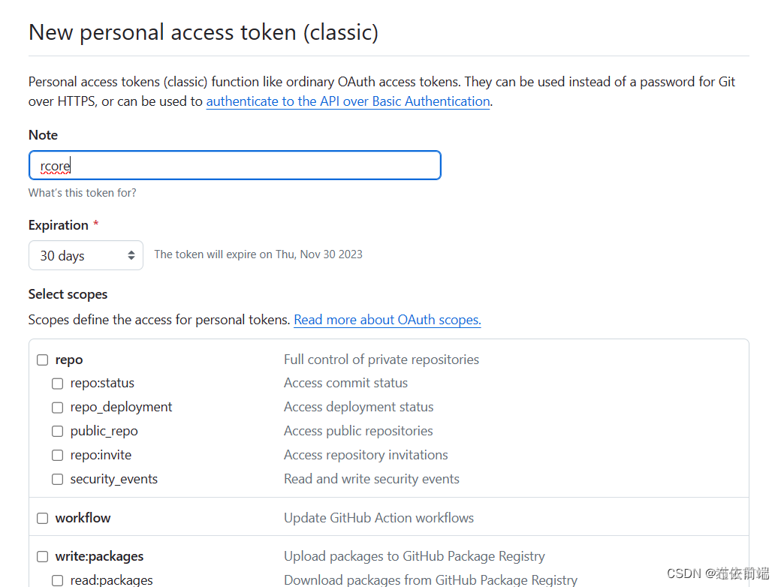
Note
验证token的标题（别名），你可以起一个好记的名称，我的是jun.xiong。
Expiration
验证token有效期限（必填项）。默认30天。
Select scopes
选择要授予此令牌token的范围或权限。 要使用token从命令行访问仓库，请选择repo。 要使用token从命令行删除仓库，请选择delete_repo。 其他根据需要进行勾选。
最后，点击下方的Generate token按钮。

第五步 生成token
如下图所示，生成令牌Token 成功。
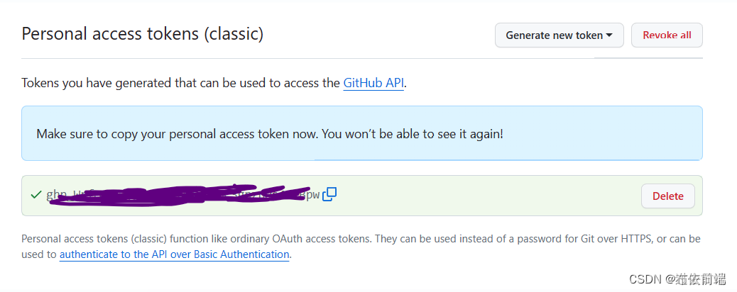
然后重新push，输入用户名和密码，密码为生成的token。

